К 70-летию ПОБЕДЫ
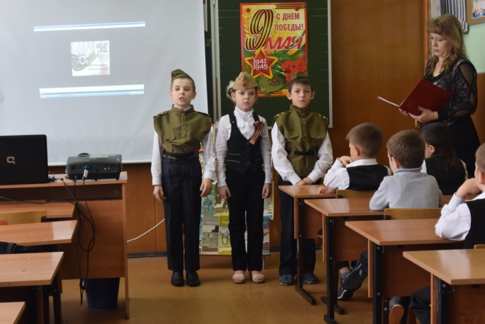
10 апреля классным руководителем 1в класса Власовой Светланой Геннадьевной был проведён открытый классный час «Детство, опалённое войной».
Дети войны и веет холодом,
Дети войны и пахнет голодом,
Дети войны и дыбом волосы:
На челках детских седые волосы
Земля омыта слезами детскими,
Детьми советскими и не советскими.
Какая разница, где был под немцами,
В Дахау, Лидице или Освенциме?
Их кровь алеет на плацах маками
Трава поникла, где дети плакали
Дети войны боль отчаянна
И сколько надо им минут молчания!

Маленькие герои сражались повсюду. И ни на миг не дрогнули их юные сердца. Любовь к своему народу, ненависть к врагу позвали детей на защиту Родины.
Пионеры-герои:
· Зина Портнова – подпольщик. Она распространяла листовки, зная немецкий язык, в тылу врага добывала важные сведения о противнике.
- Валя Котик – юный партизан, он владел навыками конспирации, собирал оружие для партизан прямо под носом у фашистов.
· Марат Козей – партизан-разведчик, немало полезных сведений добыл он. В очередной разведке он попал в окружение фашистов, дождался, пока кольцо сомкнётся, и взорвал се? вместе с врагами.
- Володя Казначеев в партизанском отряде прославился как самый удачливый минёр.
- Саша Филинов, по его добытым сведениям, были уничтожены несколько фашистских штабов. Это список можно продолжить на несколько страниц. Совсем юные герои награждены медалями посмертно. Многие удостоены самой высокой награды Родины – звания Героя Советского Союза. Юные герои, сколько им было от роду? Двенадцать – четырнадцать. Многие из них не стали взрослыми. Их жизнь оборвалась на рассвете. И пусть каждый из вас задаст себе вопрос: «А я смог бы так?». И ответив самому себе искренне и честно, подумает, как надо жить и учиться, чтобы быт достойным памяти своих замечательных ровесников, юных граждан нашей страны.
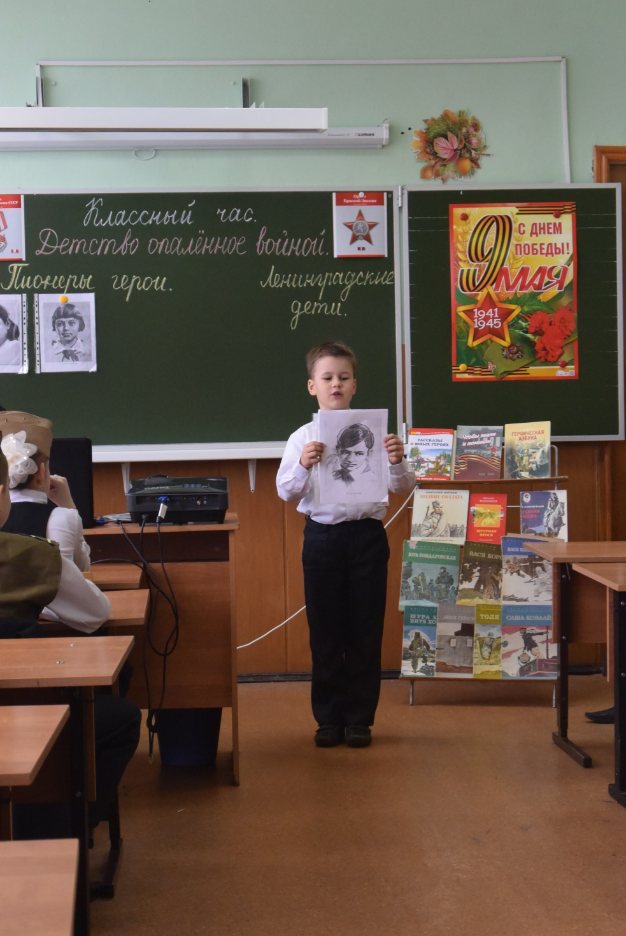
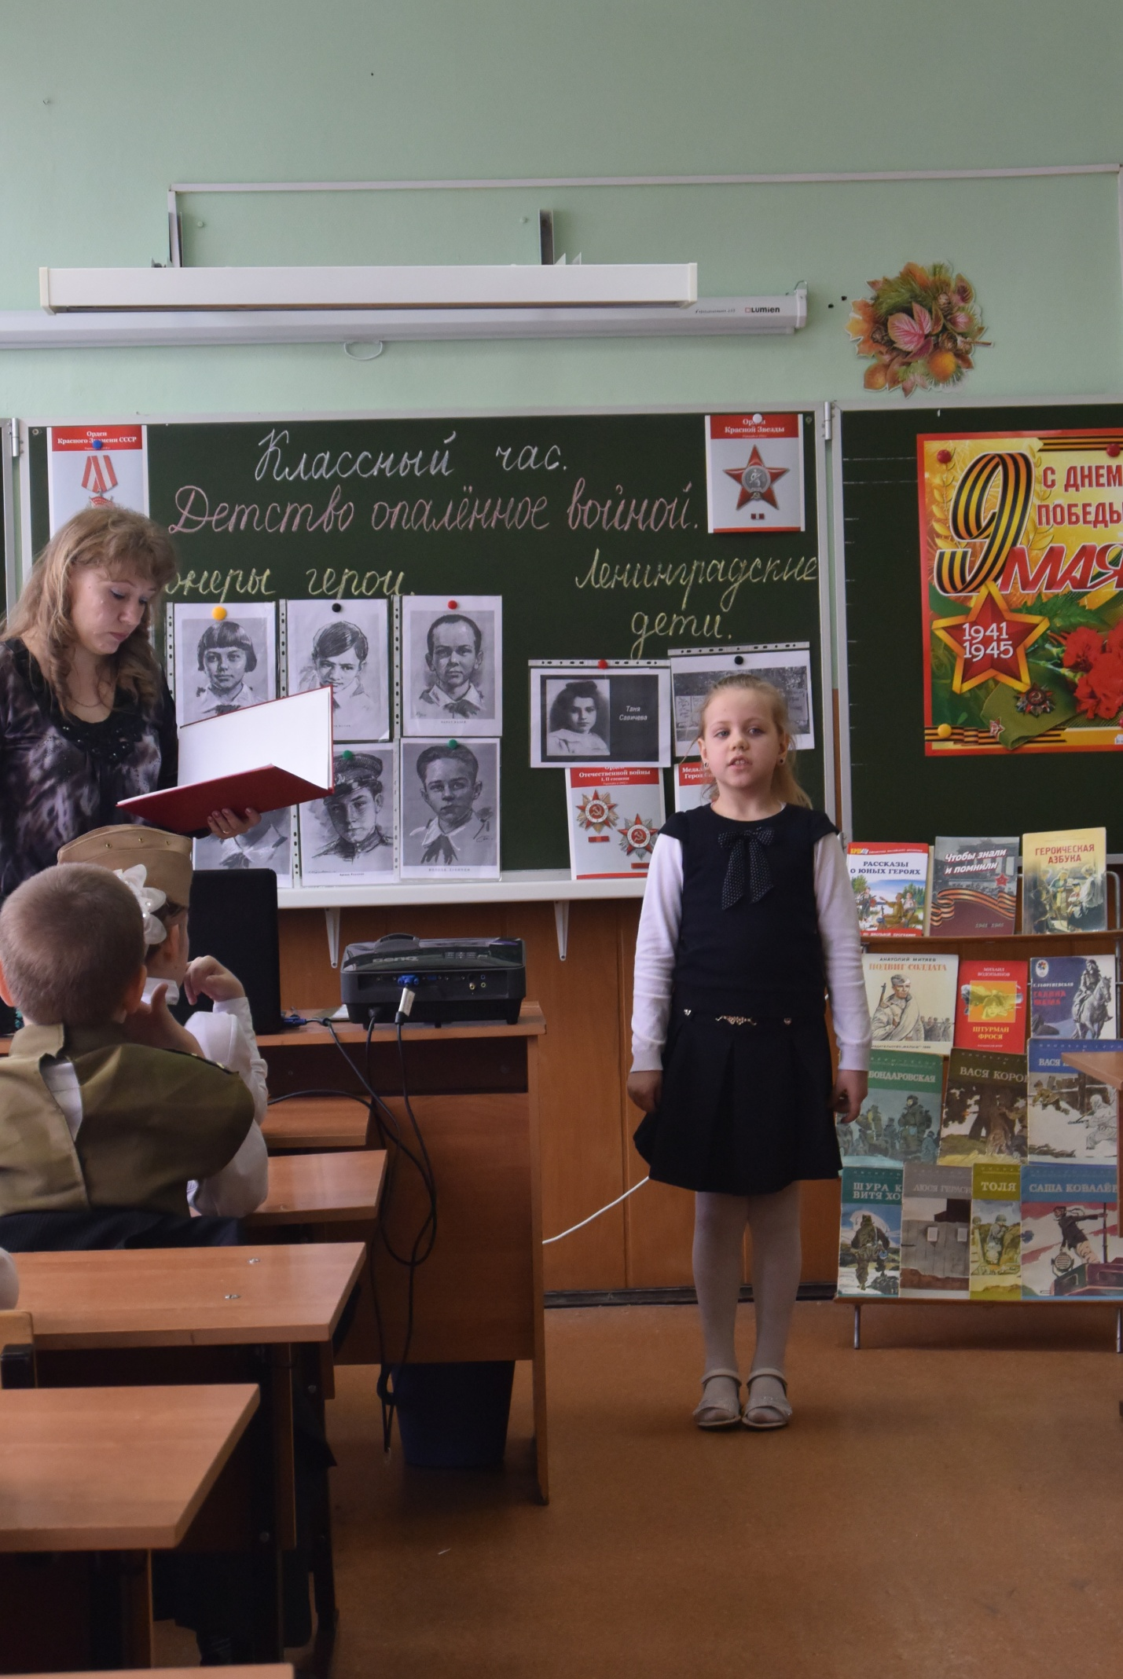
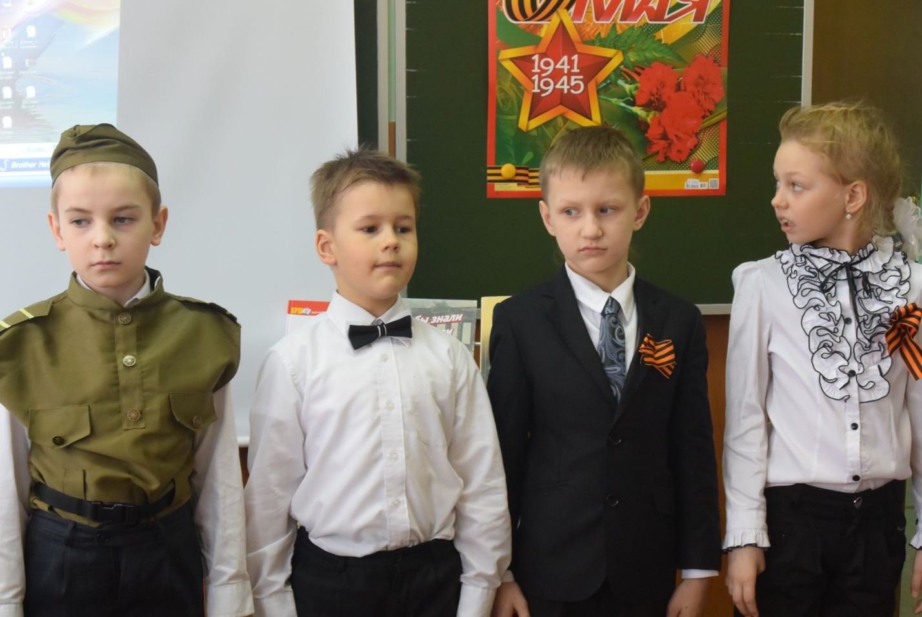
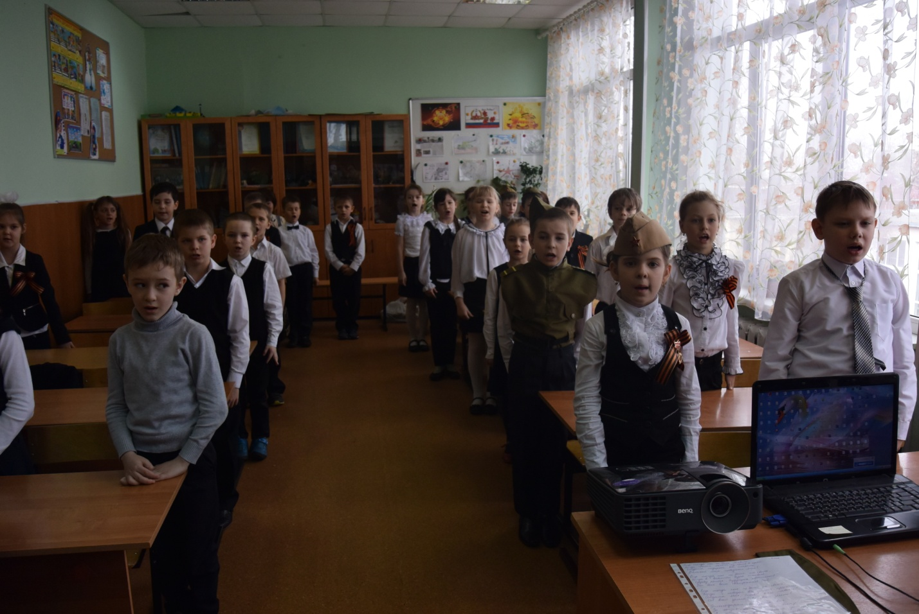
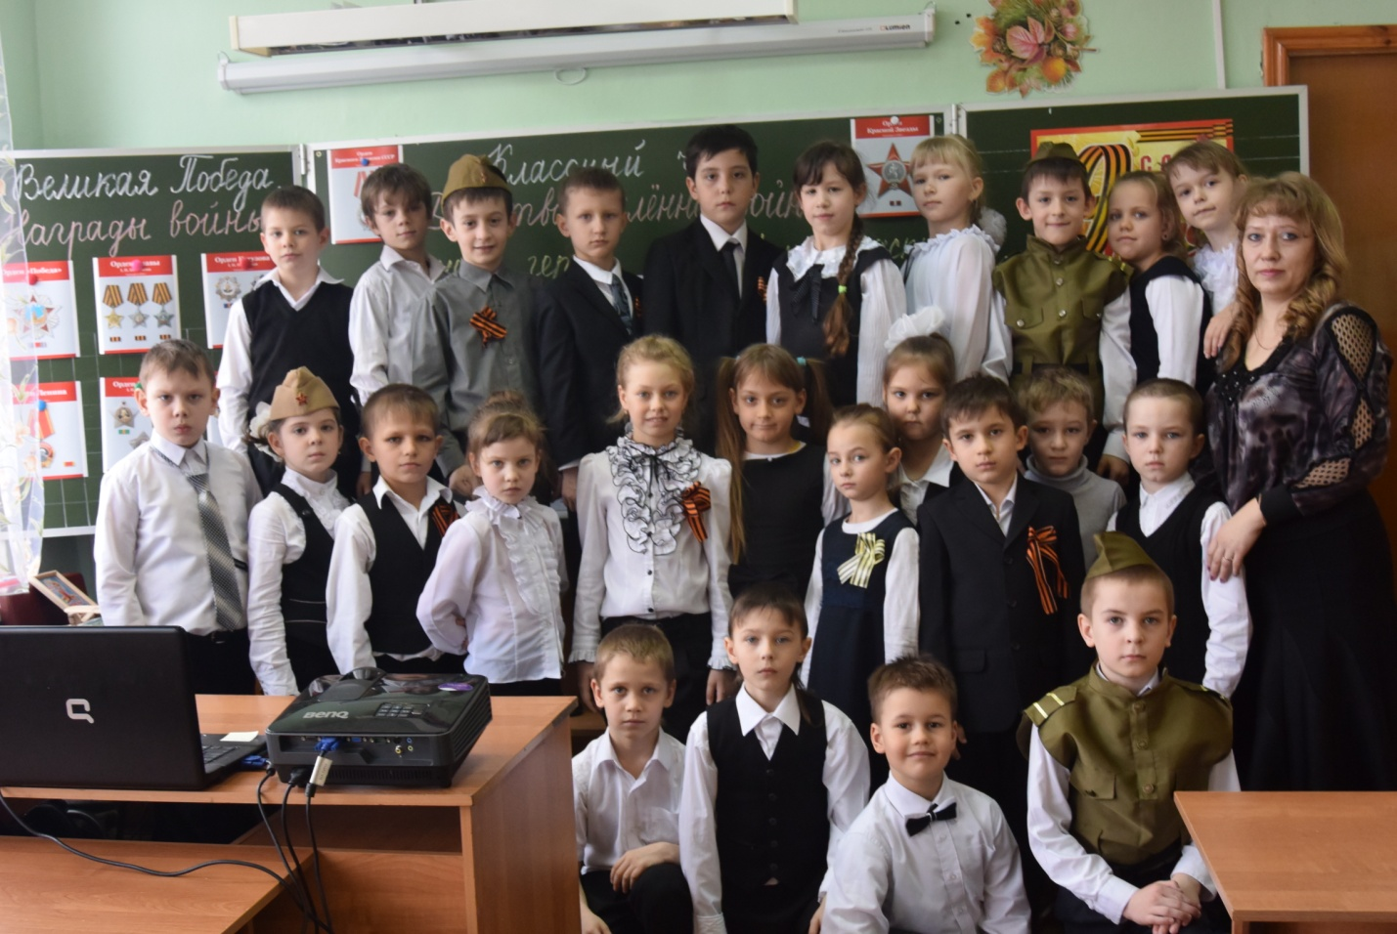

13 апреля 2015 г.

